ПРИЛОЖЕНИЕ № 6

приказу государственной инспекции по охране объектов культурного наследия Новосибирской области

от ________ № ____

**Границы территории объекта культурного наследия регионального значения – памятника «Могила партизан Гражданской войны», расположенного по адресу: Новосибирская область, Здвинский район, д. Михайловка**

(далее – объект культурного наследия)

1. Карта (схема) границ территории объекта культурного наследия:

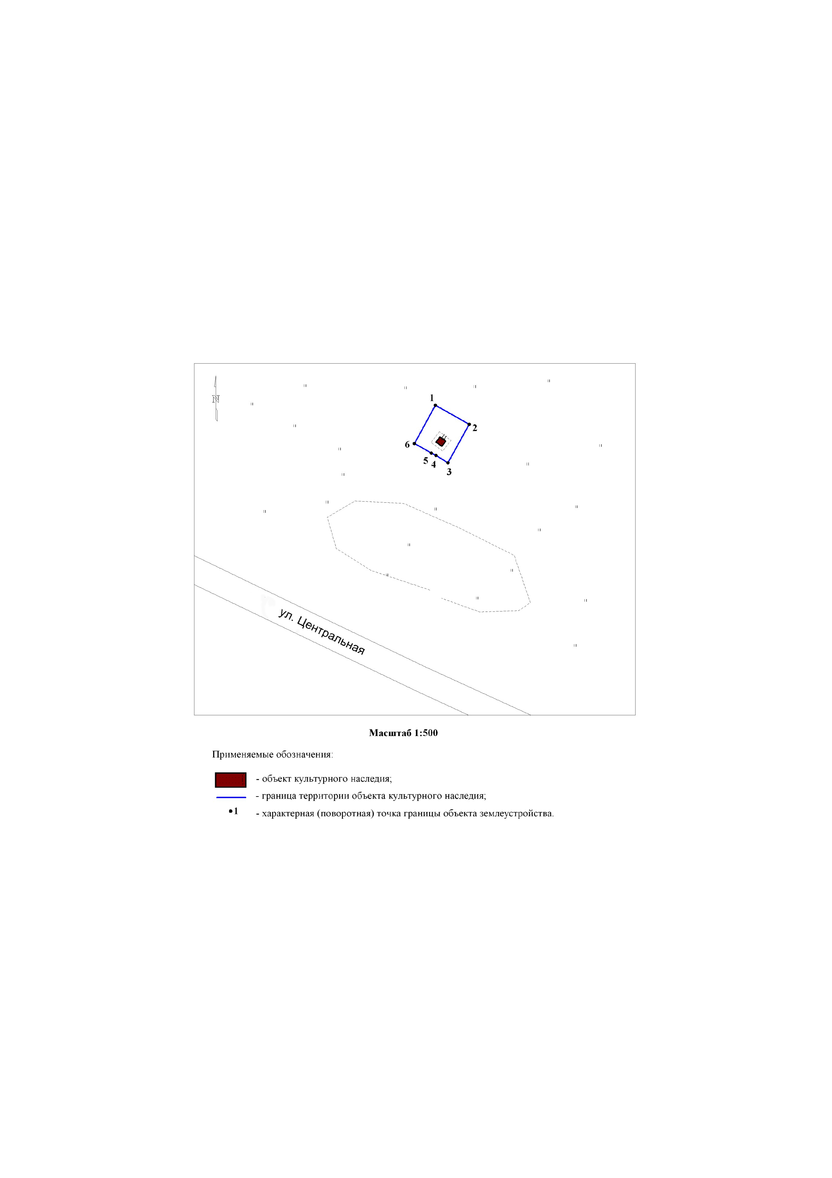

2. Текстовое описание границ территории объекта культурного наследия:

Границы территории объекта культурного наследия проходят: точка 1 – точка 2 вдоль деревянного забора с северо-запада на юго-восток, на расстоянии 5,3 метра от объекта культурного наследия; точка 2 – точка 3 вдоль деревянного забора с северо-востока на юго-запад, на расстоянии 2,6 метра от объекта культурного наследия; точка 3 – точка 4 вдоль деревянного забора с юго-востока на северо-запад, на расстоянии 2,3 метра от объекта культурного наследия; точка 4 – точка 5 вдоль объекта культурного наследия с юго-востока на северо-запад, на расстоянии 2,3 метра от объекта культурного наследия; точка 5 – точка 6 вдоль деревянного забора с юго-востока на северо-запад, на расстоянии 2,3 метра от объекта культурного наследия; точка 6 – точка 1 вдоль деревянного забора с юго-запада на северо-восток, на расстоянии 3,8 метра от объекта культурного наследия.

3. Перечень координат характерных (поворотных) точек границ территории объекта культурного наследия:

|  |  |  |
| --- | --- | --- |
| Обозначение (номер)  характерной  (поворотной)  точки | Координаты характерных (поворотных) точек в местной системе координат (МСК НСО) | |
| Х, m | Y, m |
| 1 | 2 | 3 |
| 1 | 436658.83 | 2303003.33 |
| 2 | 436654.83 | 2303010.40 |
| 3 | 436646.80 | 2303005.98 |
| 4 | 436648.30 | 2303003.48 |
| 5 | 436648.83 | 2303002.52 |
| 6 | 436650.83 | 2302998.95 |

________